Tillsynsbegäran – information om höga naturvärden och fridlysta arter i avverkningsanmälan A 2440-2023 i Lerums kommun
Denna tillsynsbegäran behandlar höga naturvärden i avverkningsanmälan A 2440-2023 i Lerums kommun som inkom 2023-01-17 och omfattar 2,4 ha.
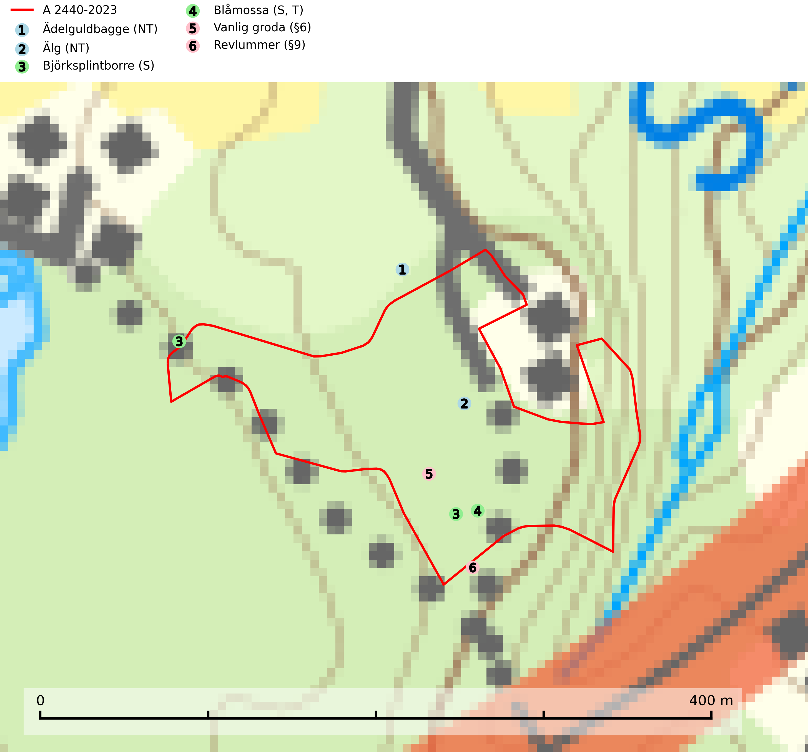
Figur 1. Fyndplatser för naturvårdsarter i och inom 15 meter från avverkningsanmälan. Markörer utan svart kant är placerade på fyndplatsen. Markörer med svart kant är placerade vid sidan av fyndplatsen och har ett svart streck som visar fyndplatsens exakta position. Kartans mittpunktskoordinat är N 6403765, E 334431 i SWEREF 99 TM.
I och inom 15 meter från avverkningsanmälan finns fynd av 6 naturvårdsarter, varav 2 är rödlistade, 2 är fridlysta, 1 är typisk (T) och 2 är signalarter (S): ädelguldbagge (NT), älg (NT), björksplintborre (S), blåmossa (S, T), vanlig groda (§6) och revlummer (§9). Se Figur 1.

Tillsynsbegäran
Vi begär härmed att Skogsstyrelsen fattar beslut enligt miljöbalken som säkerställer att skogens höga naturvärden bevaras samt att EU-lagstiftning efterlevs och att artskyddsbrott förhindras.
Vi önskar även ta del av de ställningstaganden och beslut som myndigheten meddelar till följd av aktuell avverkningsanmälan och föreningens inlaga (se 34 § förvaltningslagen).

Naturvårdsarter och fridlysta arter
Nedan följer beskrivningar av de naturvårdsarter och fridlysta arter som har sina livsmiljöer och växtplatser i den avverkningsanmälda skogen. De påträffade naturvårdsarterna är ett tydligt kvitto på att det rör sig om en skog med höga naturvärden.
Ädelguldbagge (NT) är en skalbagge vars larvutveckling sker i svart mulm i håligheter i stammar och grövre grenar, vanligen av levande lövträd. I Sverige utvecklas arten troligen framför allt i ek, men även i bl.a. bok, sälg och lind. Arten hotas genom att antalet lämpliga bestånd med grova och ihåliga ädellövträd minskar. Ett annat långsiktigt problem är ett generationsglapp i vissa trädbestånd som i framtiden kan leda till brist på lämpligt substrat. Gamla bestånd med ädellövträd, liksom hålträd i parker och alléer bör lämnas kvar. Likaså bör grova lövträd i gamla naturbetesmarker friställas så att deras liv förlängs (SLU Artdatabanken, 2025).
Björksplintborre är en skalbagge vars larvutveckling sker i bark på nyligen döda björkar, både stående träd och vindfällen. En prydlig rad med runda ventilationshål i barken ovanför modergången är synnerligen karaktäristiskt. Arten är knuten till lövrika blandskogar med en hög andel gamla träd, och starkt gynnad av naturliga störningar som torka, översvämningar, brand och stormfällningar. Talrika gnagspår kan tyda på biotoper med höga naturvärden, exempelvis för ovanliga hackspettar och andra, mer sällsynta vedinsekter. Larverna är omtyckt hackspettsföda (SLU Artdatabanken, 2025).
Blåmossa har karaktäristiska kuddar som är lätta att se på långt håll. Mycket stora kuddar, större än 0,5 meter i höjd, indikerar höga naturvärden där skogen har en lång period av orördhet oh stabila miljöförhållanden. Mossan växer under gynnsamma omständigheter cirka 1 centimeter per år och stora kuddar kan därför indirekt visa att lokalen varit lämplig under en lång tid. Blåmossa är typisk art för 9010 Taiga, 9080 Lövsumpskog och 9750 Svämlövskog (SLU Artdatabanken, 2025; Nitare & Skogsstyrelsen, 2019).

